Cách làm nước chấm muối ớt xanh ngon tuyệt
Nếu bạn nào đã từng đi du lịch Nha Trang hay Đà Nẵng thì chắc hẳn không thể quên nổi hương vị của món muối ớt xanh chấm cùng hải sản hay đồ nướng.
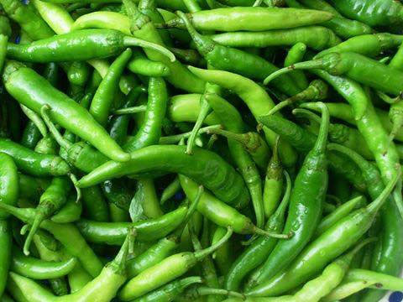
Cách làm muối ớt xanh cực ngon
Nước chấm muối ớt xanh là nước chấm nổi tiếng ngon khi bạn dùng để chấm các món hải sản. Nước chấm sánh đặc, thơm lừng chua cay hài hòa, ăn với hải sản luộc hoặc chấm hải sản nướng thì ngon không phải bàn. Hướng dẫn cách làm muối ớt xanh dưới đây được chia sẻ từ một bạn gái đã từng làm ở một nhà hàng hải sản nổi tiếng của Nha Trang. Công thức làm nước chấm muối ớt xanh của bạn đã được rất nhiều người quan tâm và làm theo, phản hồi là rất ngon.
Hãy cùng chúng tôi xem công thức làm muối ớt xanh tuyệt ngon này nhé!
Nguyên liệu làm nước chấm muối ớt xanh, gồm có:
- 7 gram đường cát trắng
- 1 quả chanh
- 2 gram ớt xiêm xanh
- 1gram muối, lá chanh
Ớt xiêm xanh
Bước 1
Chanh vắt lấy nước cốt, bạn nhớ lấy rây lọc bỏ hạt đi nhé! Nếu còn hạt thì bát muối ớt xanh sẽ bị đắng đó nhé!
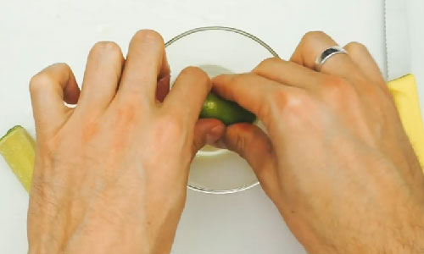
Bước 2
Sau đó, bạn rửa sạch ớt sim, bỏ hạt ớt đi và để thật khô ráo. Nếu ớt còn dính nước thì nước chấm muối ớt xanh sẽ không để lâu được.
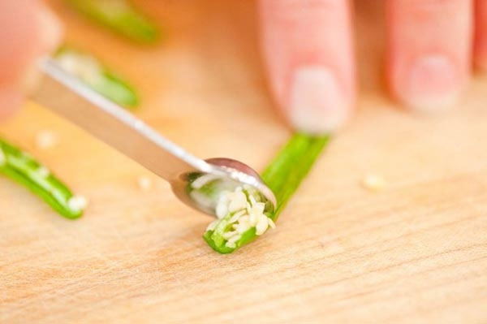
Bước 3
Bạn cho ớt, đường và muối vào máy xay sinh tố, xay thật kĩ lên. Bạn nhớ xay thật kĩ, cứ xay được một chút dừng lại rồi xay tiếp đến khi tất cả nguyên liệu hòa trộn thật đều vào nhau.
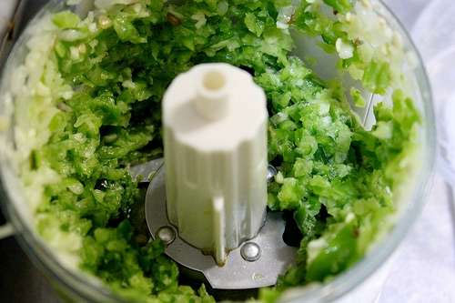
Bước 4
Sau đó cuối cùng bạn mới cho nước cốt chanh vào lần nữa. Xay lại cho đều rồi đổ ra. Giờ bạn có thể đổ nước chấm muối ớt xanh này vào lọ để chấm hải sản dần rồi đấy! Nhiều người muốn nước chấm thơm hơn, họ xay thêm cả lá chanh vào hỗn hợp nước chấm cho dậy vị.
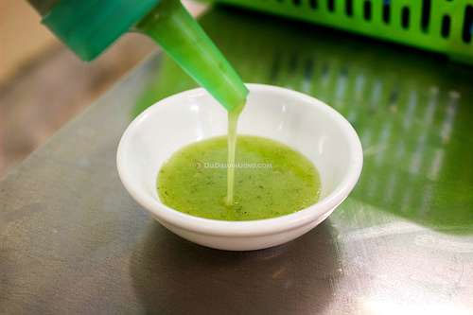
Với công thức làm nước chấm muối ớt xanh trên đây, bạn tha hồ để nước chấm mà không bị mất màu. Làm nhiều dùng không hết, bạn nhớ bỏ sốt muối ớt vào lọ thủy tinh và bảo quản lại nhé!
Không chỉ chấm hải sản ngon, mà muối ớt xanh còn thích hợp để ướp hải sản trước khi nướng. Nước sốt cay cay, thơm lừng, chua ngọt hài hòa ướp cùng hải sản nướng, chân gà nướng hay cá nướng thì ngon không để đâu cho hết.
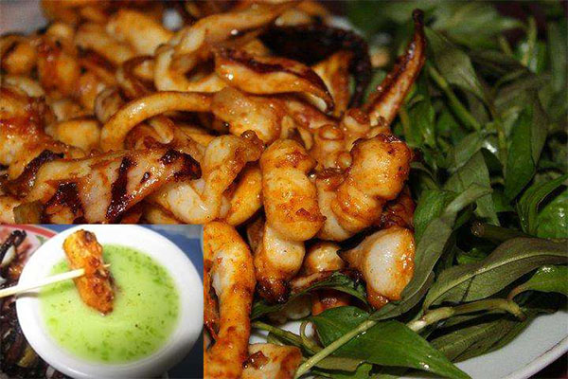
Ăn hải sản mà có muối ớt xanh để chấm thì ngon tuyệt cú mèo.

